МБДОУ «Детский сад общеразвивающего вида № 38 «Росинка»
Города Рубцовска

Творческий ПРОЕКТ
« Календарь тряпичной куклы в возрождении народных культурных традиций русского народа»

Подготовили проект:
Воспитатели: Фокина Н.И
Щебетун Е.Б

2023г.
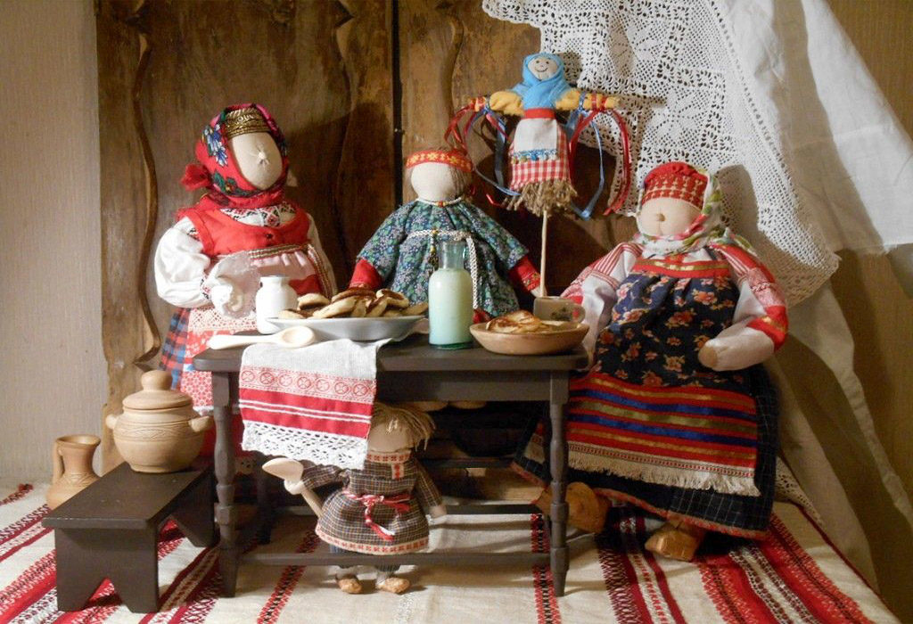

Тип проекта:
Творческо- исследовательский проект.
Участники проекта:
Дети старших группы, воспитатели, родители.
Продолжительность проекта:
Долгосрочный. (3 месяца)
Актуальность проекта:
Одни только дети знают, чего ищут. Они отдают всю душу тряпичной кукле, и она становится им очень-очень дорога, и если ее у них отнимут, дети плачут...“

Антуан де Сент-Экзюпери

В современном обществе остро ощущается возрождение интереса к истории русского народа, к его традициям, культуре, обычаям, быту. Люди, уставшие от постоянных стрессов, сумасшедшего темпа работы и перенаселенных городов, подсознательно тянутся к природе, размеренной жизни предков, их житейской мудрости, опыту и спокойствию. Бесценным источником знаний о русской культуре является декоративно-прикладное искусство во всем разнообразии его жанров и проявлений.
Одним из интереснейших направлений народного творчества, безусловно, является тряпичная кукла.
Русская народная тряпичная кукла имеет свою славную историю и богатые традиции. Куклы на Руси существовали с незапамятных времен, являясь непременным атрибутом повседневного быта наших предков, неотъемлемой частью праздников, процесса воспитания детей. Традиционной игрушкой даже в самых бедных крестьянских семьях с давних пор была тряпичная кукла. В стародавние времена, желая привлечь в дом удачу, богатство, отогнать злых духов, хозяйки на все случаи жизни делали куколки-обереги. В некоторых домах таких куколок накапливалось до ста штук. Их шили матери, бабушки, старшие сестры. Они сопровождали человека всю его жизнь, начиная с самого рождения. Традиционная кукла хранит в себе силу и мудрость русского народа.
Являясь частью культуры всего человечества, кукла сохраняет в своём образе черты создающего ее народа, его индивидуальность, уровень развития и мастерства. В этом главная ценность традиционной народной куклы.
Через века и поколения пронесла народная память традиционные образы кукол, но, к сожалению, долгое время народная кукла была практически полностью забыта. Утратились многие традиции изготовления русских кукол, а вместе с ними потерян большой пласт нашей истории и культуры.
В последние годы все острее встает вопрос о необходимости возрождения русских национальных традиций. Каждый человек должен знать историю своего народа, иметь представление о своих корнях, знать, любить и уважать традиции своих предков.
Наш проект призван сыграть роль в сохранении и передаче культурных народных традиций подрастающему поколению с самого раннего возраста. Он позволяет показать историческую ценность кукол, открывает возможность использования таких изделий в повседневной жизни для игр, подарков , мотивирует детей к изготовлению кукол своими руками.
Проект дает возможность погрузить детей в культуру и традиции своего народа, наших далёких предков.

Проблема:

Перед нами возникла проблема: можно ли оживить традиции и социально–культурную связь поколений?
На наш взгляд, традиционная игровая культура и детская игра немыслима без народной игрушки.
Зачем изготавливать тряпичных кукол?
Таких куколок можно дарить родным и близким на праздники и просто так, можно поучаствовать в выставке декоративно – прикладного искусства, можно подарить куколок в музей, чтобы все узнали о существовании оберегов в виде куколок.

Практическая значимость:

- Повышение качества образовательного процесса.
- Создание методической копилки по ознакомлению детей с культурными традициями русского народа через изучения истории русской тряпичной куклы.
- Создание предметно развивающей среды по теме.

Новизна проекта:

- Мастер-класс для родителей с детьми по изготовлению тряпичной куклы « Изготовление куклы оберега «Лада».
- Выставка тряпичных кукол, изготовленных детьми, детьми и родителями совместно «Куколка тряпичная - игрушка отличная».
- Создание календаря народной куклы

Цель:
познакомить дошкольников с культурными традициями русского народа через изучение истории создания русской тряпичной куклы.

Задачи:

образовательные:
- исследование народных традиций, связанные с историей русской тряпичной куклы;
- изучение классификации тряпичных кукол;
- обогащение активного словаря ребенка через знакомство с тряпичной куклой;
- освоение технологии изготовления кукол;
- изготовление образцов кукол-оберегов;
- знакомить детей старшего дошкольного возраста с традициями и обычаями русского народа посредством ознакомления с историей создания народных тряпичных кукол, их смыслового значения для людей;
- формировать у детей общие представления о традиционных и обрядовых праздниках, систему знаний о традиционном крестьянском быте, народном костюме;
- обобщать и систематизировать представления детей о народной тряпичной кукле, о способах ее изготовления и использования в современном мире.
развивающие:
- развивать познавательную и творческую активность через разные формы работы: НОД, развлечения, беседы, мастер-классы.
- развивать интерес у детей и их родителей к изучению истории и создания русской народной тряпичной куклы;
- способствовать развитию совместной деятельности взрослого и ребенка в изготовлении тряпичной куклы;
- развивать мелкую моторику рук на основе обучения действиям с тканью, из которой сделаны куклы, а также использования наполнителей (горох, гречка, душистые травы и т.д.);
- развивать эстетический вкус и творчество детей.
воспитательные:
- воспитание на народных традициях чувства уважения к обычаям нашего народа, интереса к декоративно-прикладному творчеству;
- воспитание на примере изготовленных кукол понятия о семье, семейных ценностях, традициях и быте русского народа;
- воспитывать чувство патриотизма , уважения к национальным традициям;
- воспитывать интерес к изготовлению тряпичной народной куклы;
- воспитывать трудолюбие, аккуратность в работе при изготовлении тряпичной куклы.

Методы и приемы работы:
1.Беседы с детьми.
2.Чтение художественной литературы.
3.Рассматривание иллюстраций.
4.Показ презентаций.
5.Самостоятельное рисование.
6.Заучивание стихотворений, потешек, песен, колыбельных.
7.Информационные листы, консультации для родителей.
8.Дидактические, подвижные, сюжетно-ролевые игры.
9.Анкетирование.
10.Игровые обучающие и творчески развивающие ситуации.
11.Трудовые поручения, действия.
12.Инсценировка сюжетов .
13. Анализ литературы по декоративно-прикладному творчеству.
14. Обобщение, моделирование, систематизация.

Интеграции образовательных областей:
- социально-коммуникативное развитие (СКР);
- речевое развитие (РР);
-познавательное развитие (ПР);
-художественно-эстетическое развитие (ХЭР);
- физическое развитие (ФР).

Ожидаемые результаты:
- В результате реализации данного проекта получится собрать информацию по истории создания и изготовления тряпичных кукол.
- Дети узнают и познакомятся с культурными традициями русского народа через историю тряпичной куклы, познакомятся с разнообразием тряпичных кукол, их предназначением и изготовлением.
- Они подробно узнают, в какие куклы играли много лет назад, из чего их делали. Дети овладеют техникой изготовления тряпичных кукол-оберегов.
- Совместно с детьми будет создан календарь народных кукол.
- Повысится воспитательная компетентность родителей в вопросе понятия о семье, семейных ценностях, традициях и быте русского народа на примере изготовления кукол.
- Появится интерес у родителей к совместному творчеству со своим ребенком, отношения родителей и детей станут более близкими и доброжелательными.
- Повысится качество образовательного процесса в работе воспитателей, пополнится предметно-развивающая среда.

Этапы реализации проекта
I подготовительный
1. Дидактическое и методическое оснащение проекта.
2.Пополнить развивающую среду:
- подбор художественной литературы по теме;
- подбор фотографий, иллюстраций, видео;
- подготовка материала для творчества: ткань, нитки, вата, тесьма и т.д.;
- подбор дидактических игр, сюжетно-ролевых игр, подвижных ;
- подбор потешек, песен на тему русского быта;
4.Разработка конспектов НОД по теме.
5. Разработка мастер- класса по теме.
6. Подготовка консультаций для родителей .
7.Анкетирование родителей .
8. Привлечение родителей к работе по теме (подбор художественной литературы, иллюстраций, игр, фотографий, видеоматериалов по теме).

II основной

1.Разработать план мероприятий в соответствии интеграции образовательных областей.
2.Продолжить работу по проекту в соответствии плана.

III заключительный

1.Презентация для детей «Народная тряпичная кукла. Мы все такие разные».
2.Презентация для родителей «Народная тряпичная кукла – как традиционный элемент ознакомление детей с культурными традициями русского народа».
3. Совместный мастер-класс для родителей с детьми по изготовлению тряпичной куклы « Мама, папа, я - моя семья».

Результативность проекта:
- Изучена история традиционной русской народной тряпичной куклы, ее виды и предназначения.
- Изготовлены образцы тряпичных кукол для календаря народных кукол.
- Обогатился словарный запас детей по теме.
- Родители и дети освоили технологию изготовления тряпичных кукол.
- Подготовлена презентация для детей и для родителей.
- Проведет совместный мастер-класс с детьми и родителями.
- У родителей появился интерес к совместному творчеству со своим ребенком в работе по проекту.
Рекомендации:
Материалы проекта могут быть использованы в педагогической деятельности различных образовательных учреждениях для повышения уровня интеллектуального развития детей. Опыт внедрения проекта может быть интересен другим работникам дошкольного образовательного учреждения. Опыт может быть использован для создания подобных проектов, имеющих проблемы в других направлениях.
Список литературы:
1.Берстенева Е.В., Догаева Н.В. Кукольный сундучок, Белый город, 2010 г.
2.Волкова Яна, Детские куклы и обереги - Издательство: Хоббитека, 2017 г.
3.Воробьева О. Я. Декоративно-прикладное творчество: Традиционные народные куклы. Керамика. – Волгоград: Учитель, 2009.
4.Гурбина Е. А. Занятия по прикладному искусству, работа с соленым тестом, аппликации из ткани, лоскутная техника, рукоделие из ниток. - Волгоград: Учитель, 2009.
5.Дайн Г. Л., Дайн М. Б. Русская тряпичная кукла. Культура, традиции, технология. – М.: Культура и традиции, 2007.
6. Долгова Виталина, Славянские куклы-обереги своими руками -Издательство: Феникс, 2016 г.
7. Колпакова Ирина, Возвращение мудрости предков -Издательство: Формат-М, 2016 г.
8. Кретова Марина , Лоскуток. Методика изготовления тряпичных кукол с детьми 5-8 лет - Издательство: Сфера, 2016 г.
9.Лыкова И.А. , Лоскутные куколки. Любимые игрушки своими руками- Издательство: ИД Цветной мир, 2012 г.
10.Лыкова И.А., Мои куколки. Мастерим игрушки из лоскутков - Издательство: ИД Цветной мир, 2013 г.
11.Москин Д., Яшкова Т. Загадка народной куклы. Петрозаводск: Периодика, 2010 г.
12.Ожегов С. И. Словарь русского языка. 70000 слов/ Под ред. Шведовой Н. Ю. – 22-е изд. стер. – М.: Русский язык. 1990.
13.Чуксина С.Н. Русская народная тряпичная кукла. Златоуст, 2010 г.
14.Шайдурова Н. В. Традиционная тряпичная кукла. Детство-пресс, 2011 г.
15.Юрина Н. Куклы. Москва. Слово, 2002 г.
План мероприятий

Работа с педагогами, воспитателями
Месяц проведения | Наименование мероприятия |  | Ответственный
сентябрь | Знакомство с проектом «Тряпичная кукла в возрождении народных культурных традиций русского народа» |  | воспитатели
Сентябрь-  ноябрь | Работа педагогов в соответствии плана проекта. |  | воспитатели
ноябрь | Мастер – класс «Тряпичная кукла» |  | воспитатели
Работа с родителями
сентябрь | Анкетирование |  | воспитатели
Сентябрь- ноябрь | Сбор материалов для изготовления тряпичных кукол-оберегов ( ткань, нитки, вата , тесьма и др.) |  | воспитатели
Сентябрь-ноябрь | Консультации  «Народная кукла как средство приобщения ребенка к народной культуре»  «Мудрые игрушки наших бабушек»  «Тряпичная кукла в развитии творчества детей» |  | воспитатели
ноябрь | Мастер-класс по изготовлению тряпичной куклы «Мама, папа, я – моя семья» |  | воспитатели
ноябрь | Презентация « Народная тряпичная кукла- как традиционный элемент ознакомления детей с культурными традициями русского народа» |  | воспитатели
Работа с детьми
Месяц проведения | Интеграции образовательных областей | Наименование мероприятия | Ответственный
сентябрь | СКР,РР, ПР, ХЭР, ФР | Рассматривание иллюстраций: «Русская изба», «Игрушки наших прабабушек».  Беседы:  «Быт русского народа»  «Игрушки наших прабабушек»  «История возникновения тряпичной куклы»  Презентации:  «Праздники на Руси» ,«Обрядовые куклы»  Чтение художественной литературы:  М.А.Пожарова «Тряпичная кукла», сказка «Крупеничка».  Заучивание потешек, песен на тему русского народа:  « Как на Масленной недели» , «Масленница, Масленница»  Хороводы  «Как пошли наши подружки», «С вьюном хожу» ( др. на усмотрение воспитателя)  НОД:  «Путешествие в прошлое куклы»;  Знакомство с историей кукол и изготовление «Пеленашка»,«Крупеничка»  ( др. на усмотрение воспитателя)  Дидактические игры:  «Что бывает из соломы, дерева, ткани»;  «Составь картинку»; «Что из чего».  Сюжетно-ролевые игры:  «Крестьянская семья»,, «Дом»  Подвижные игры:  «Ручеек», «Карусель», «Гори, гори ясно».  Пальчиковые игры:  «Наперсток», «Не плачь куколка моя»,«Катины куклы».  Хороводные игры:  «Платок», «Приехала купаленка».  Конструирование:  «Домик для кукол»; «Русская изба» | Воспитатели  группы, инструктор по физической культуре
октябрь | СКР,РР, ПР, ХЭР, ФР | Рассматривание :фотографий, картин, иллюстраций , посвященных жизни в старину.  Беседы:  «Чем играли наши бабушки»  «Зачем нашим предкам были нужны куклы», «Виды кукол»  Презентация:  «Игры наших бабушек»  Чтение художественной литературы:  И.Рюмина «Куклы наших бабушек», народная сказка «Василиса Прекрасная»  или матушка кукла; сказка «Крупеничка»  Заучивание потешек, песен на тему русского народа:  « Как на Масленной недели» , «Масленница, Масленница»  Хороводы  «Как пошли наши подружки», «С вьюном хожу» ( др. на усмотрение воспитателя)  НОД:  «Куклы наших бабушек»  Знакомство с историей кукол и изготовление «Масленица», « Берегиня сна» ( др. на усмотрение воспитателя)  Дидактические игры:  «Народные промыслы»; «Узнай элемент узора»; «Закончи узор».  Сюжетно-ролевые игры:  «У бабушки в гостях», «Дом».  Подвижные игры:  «Ручеек», «Карусель», «Гори, гори ясно».  Пальчиковые игры:  «Наперсток», «Не плачь куколка моя», «Катины куклы».  Хороводные игры:  «Платок», «Приехала купаленка».  Лепка из соленного теста(пластилина):  «Игрушки моей бабушки» | Воспитатели  группы, инструктор по физической культуре
ноябрь | СКР,РР, ПР, ХЭР, ФР | Беседы:  «Как выглядели куклы раньше»  «Почему у народной куклы нет лица»  Презентация:  «Как жили люди на Руси»  НОД:  Знакомство с историей кукол и изготовление  «Кубышка-травница», «Шестиручка»,  «Колокольчик» ( др. на усмотрение воспитателя).  Чтение художественной литературы:  В.Приходько Стихи о матрешках, куклах  Заучивание потешек, песен на тему русского народа:  « Как на Масленой недели», «Масленица, Масленица»  Хороводы  «Как пошли наши подружки», «С вьюном хожу» ( др. на усмотрение воспитателя)  Дидактические игры:  «Одень куклу», «Узнай по описанию»,  «Что из чего».  Сюжетно-ролевые игры:  «Дом», «Русская семья», «Укачивание куколки с пением колыбельной»  Пальчиковые игры:  «Наперсток», «Не плачь куколка моя»,  «Катины куклы».  Хороводные игры:  «Платок», «Приехала купаленка».  Рисование:  «Матрешка», «Дымковская игрушка»  Оформление альбома:  «Народные тряпичные куклы-обереги»  «Русская народная тряпичная кукла».  Создание календаря: «Календарь русских кукол» | Воспитатели  группы, инструктор по физической культуре

